DIREZIONE DIDATTICA ARONA II

PROVINCIA DI NOVARA

- ITALIA-

SCUOLA ELEMENTARE DI LESA

ANNO SCOLASTICO 1999/2000

PROGETTO SOCRATES (MOISE)

I BISOGNI EDUCATIVI SPECIALI

INSEGNAMENTO DELLA LINGUA 2 AD UN ALUNNO CON DIFFICOLTA’ DI APPRENDIMENTO

PREMESSA:
Tutti i bambini di età compresa tra i 5 e i 15 anni frequentano la scuola pubblica o privata, tra questi ci sono bambini con bisogni speciali perché hanno caratteristiche speciali, sta al team docenti individuare le strade da percorrere per dare la possibilità anche a questi bambini di inserirsi con successo nella società odierna.

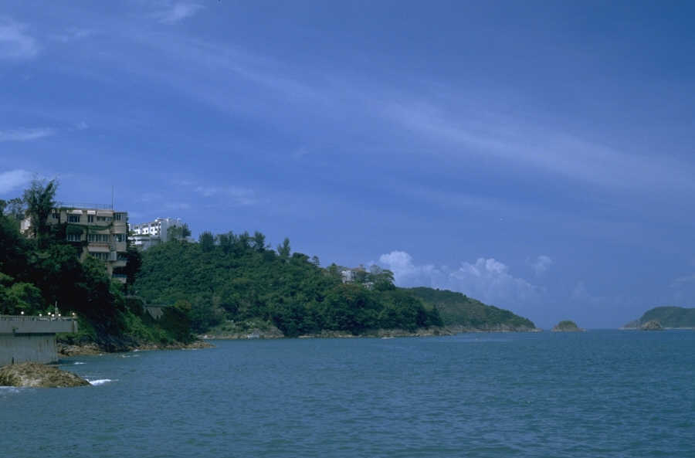

IL LAGO MAGGIORE:

Siamo nella Scuola Elementare di Lesa, una cittadina di circa 2000 abitanti, situata sulle rive del Lago Maggiore in provincia di Novara (Italia).
Una delle attività più importanti della nostra zona è il turismo .
La presenza di molti laghi tra cui il più grande è il lago Maggiore (secondo lago d’Italia per capienza), il clima mite ,che permette lo sviluppo di una flora rigogliosa e la presenza di strutture alberghiere e ville prestigiose favoriscono sia le attività turistiche che tutte quelle attività secondarie collegate al turismo che impiegano molti lavoratori anche stagionali.
Pertanto molte famiglie si spostano seguendo i ritmi lavorativi e in conseguenza arrivano nelle scuole alunni di molte nazionalità.
Anche in questa scuola tra gli alunni sono inseriti bambini con bisogni speciali perché hanno particolari problematiche.

La scuola Elementare di Lesa:
Nella nostra scuola ci sono circa 120 alunni, quindi è una scuola di medie dimensioni;
ci sono delle aule abbastanza grandi, un largo corridoio, un’aula dove si possono svolgere attività varie (disegno, musica ,teatro ecc.) un’aula per la lingua straniera , e un’aula per il laboratorio di informatica dove al momento ci sono due computer, una stampante, uno scanner, una televisione, un videoregistratore ed altre attrezzature per discipline specifiche (piccoli strumenti musicali , materiale per esperimenti scientifici ,ecc.) una palestra usata insieme alla scuola media che occupa il piano terra dell’edificio.
Nella nostra scuola ci sono sei classi e nove insegnanti più un’insegnante specialista di lingua straniera ; quindi ogni due classi ci sono tre insegnanti titolari.

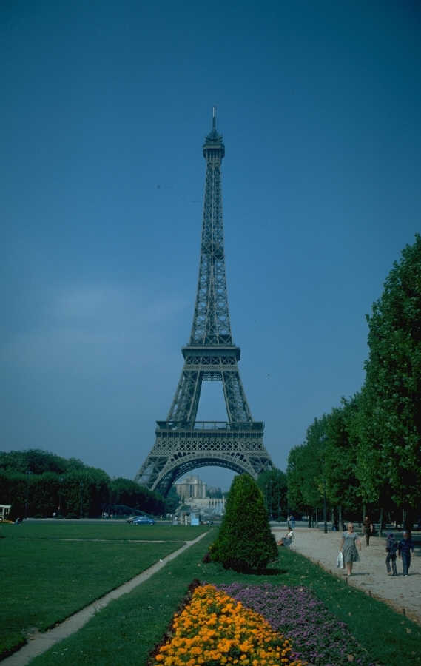
Sono l’insegnante di lingua straniera (francese), contitolare nelle classi a partire dalla seconda,e vorrei raccontare un esempio delle situazioni di cui sopra, parlando di uno tra gli alunni con queste problematiche.

RACCONTO DELL’ESPERIENZA

Nella classe 1° i genitori avevano iscritto un bambino con molta difficoltà di apprendimento; in particolare l’apprendimento della lettura e della scrittura risultava molto lento perché il bambino non identificava il giusto suono alle lettere, non riuscendo in questo modo né a scrivere né a leggere. Le insegnanti hanno tentato attraverso una programmazione individualizzata di seguire il ritmo di apprendimento dell’alunno, perché si sono accorte che tentando di accelerare i procedimenti,l’alunno si chiudeva in sé stesso e non era possibile proseguire il lavoro.
La famiglia non poteva offrire al bambino particolari opportunità e si dimostrava in parte diffidente rispetto al giudizio delle insegnanti.
Alla fine della classe 1° sono stati riconosciuti i suoi problemi dall’equipe medica che lo ha seguito tutto l’anno scolastico , i genitori, messi sempre al corrente della situazione del loro figlio si sono dichiarati d’accordo,ed è stato così possibile affiancargli una insegnante che lo aiutasse a migliorare le sue capacità;
naturalmente le insegnanti hanno sempre predisposto una programmazione individualizzata adattandola alle sue possibilità.

Quando questo alunno è arrivato in classe 3° si dovette affrontare il problema della lingua straniera; le insegnanti hanno studiato un sistema di approccio graduale , e dopo poco tempo l’alunno ha dimostrato un grande interesse per questa nuova disciplina che gli offriva l’opportunità di ampliare le sue conoscenze aprendo una finestra a nuovi mondi.
Si avvertiva però che questo alunno viveva l’ambiento scolastico con disagio nei confronti dei suoi compagni .
Avrebbe voluto essere alla loro altezza soprattutto nell’apprendimento della lingua straniera ,dove bastava usare un po’ di intuito ,associando le parole alle immagini, per capire le varie situazioni e quindi memorizzare i vocaboli.
Nella classe 4° l’alunno dimostra di avere acquisito molte capacità, non è ancora autonomo nella lettura e nella scrittura, ma rivela impegno e buona volontà, le insegnanti decidono allora di sperimentare il programma Voice per la lingua straniera.
Il programma di sottotitolazione consente di proiettare immagini sottotitolandole con parole o frasi dettate dall’insegnante.
Dato che il bambino ha sempre manifestato molta memoria visiva le insegnanti hanno pensato che il programma poteva essere usato per potenziare le conoscenze di questo alunno mettendolo in grado di seguire e capire le lezioni di lingua 2 come gli altri alunni, valutandosi positivamente e sentendosi pienamente accettato .
Dapprima sono state usate delle immagini associate ad una parola es: immagine di farfalla = parola -papillon- , la parola detta dall’insegnante e ripetuta dal bambino veniva più facilmente memorizzata perché associata all’immagine.
Quando si chiedeva all’alunno come si dice e come si scrive farfalla, nella sua mente si avviava un processo di richiamo delle due immagini, quella figurata e quella scritta, che gli permettevano di rispondere esattamente alla domanda.
Poi, gradualmente sono state inserite piccole frasi, quindi descrizioni molto sintetiche di paesaggi, piccoli dialoghi, sempre associate ad immagini.
L’alunno ha finito di frequentare la classe 4°, a settembre lo aspetta l’ultimo anno delle scuole elementari.
Considerando il suo percorso si può dire che è stato tutto in salita, alla conquista di traguardi insperati ,che sono stati raggiunti grazie alla sua volontà stimolata dalle insegnanti che hanno studiato e ricercato tutti i mezzi per poterlo fare.
I risultati raggiunti dal bambino hanno incoraggiato le insegnanti a proseguire nel loro lavoro di ricerca di nuove tecnologie e tecniche da utilizzare con alunni che hanno particolari bisogni, instaurando così un processo di auto-aggiornamento che nella scuola dei nostri giorni assume una particolare valenza ed un particolare significato se si vuole avere veramente una “scuola a misura di bambino”.

Lesa, 9 giugno 2000

L’insegnante
(Mara Stecca)

